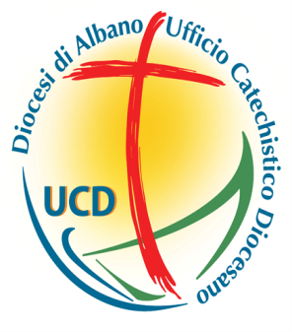
Diocesi Suburbicaria di Albano
Ufficio Catechistico Diocesano
Iniziazione cristiana delle nuove generazioni

Composizione dei Gruppi di Catechesi parrocchiale

Anno pastorale ________________

Vicariato ___________________________ Parrocchia _______________________________

1. Tappa Eucaristica

- I° ANNO (7-8 anni) GRUPPI N° _______ BAMBINI N° _______

- II° ANNO (8-9 anni) GRUPPI N° _______ BAMBINI N° _______

- III° ANNO (9-10 anni) GRUPPI N° _______ BAMBINI N° _______

- IV° ANNO e V° ANNO GRUPPI N° _______ RAGAZZI N° _______
(10-11 anni) (11-12 anni)

- Catecumenato crismale

- I° ANNO (12-13 anni) GRUPPI N° _______ PRE ADOLESCENTI N° ______

- II° ANNO (13-14 anni) GRUPPI N° _______ PRE ADOLESCENTI N° ______

- CELEBRAZIONE DELLA CONFERMAZIONE (14-15 anni) nell’anno ________________

- Laboratorio della Fede

- ADOLESCENTI (15-16 anni) I° ANNO ADOLESCENTI N° ______

II° ANNO ADOLESCENTI N° ______

III° ANNO ADOLESCENTI N° ______

Luogo e data _____________________________ Firma _________________________________

